广西桂林十八中2012届高三上学期第三次月考试题（生物）
( 2011.10.20上午)
注意:①本试卷共4页,考试时间90分钟,满分100分。
②用2B铅笔涂选择题答题卡，用黑色水性笔将非选择题答案工整填写在答题卡上。否则不得分。
③文明考风，诚信考试，自觉遵守考场纪律，杜绝各种作弊行为。
第Ⅰ卷（选择题，共60分）
一、选择题：本题包括40小题，每小题1.5分，共60分。每小题只有一个选项最符合题意。
1．水在生物体内是一种良好的溶剂，是各种化学反应的介质。下列有关水的说法正确的是
A．水分减少是细胞癌变的基本特征之一
B．核糖体中进行的化学反应有水生成
C．当人体缺水时，血浆的渗透压会降低，从而产生渴觉
D．构成生物膜的主要成分是蛋白质、磷脂和水
2．下列哪一实例能证明微量元素是生命活动所必需的
A．Mg是叶绿素的组成成分 B．油菜缺少B时只开花不结果
C．哺乳动物血液中Ca盐含量太低会抽搐 D．缺P会影响ATP的合成
3．胆固醇在代谢中不能转变为
A ．细胞膜成分 B ．性激素 C ．胰岛素 D ．肾上腺素
4. 下列哪些物质的组成中不具有糖分子？
A．DNA B．纤维素 C．ATP D．胆固醇
5．将长势相同的三盆麦苗分别置于密闭的透明钟罩内，如图所示。若干天后从各装置中的麦苗取得同样质量的叶片，脱绿后研磨得等量滤液，分别置于甲、乙、丙三支试管中，同时在三支试管中加入等量的斐林试剂，此时三支试管中的现象分别是
A．甲蓝色、乙蓝色、丙蓝色 B．甲浅砖红色、乙浅砖红色、丙深砖红色
C．甲砖红色、乙砖红色、丙砖红色 D．甲蓝色、乙较浅砖红色、丙深砖红色
6．现有氨基酸800个，其中氨基总数为810个，羧基总数为808个，则由这些氨基酸合成的含有2条肽链的蛋白质共有肽键、氨基和羧基的数目依次分别为
A．798、2和2 B．798、12和10 C．799、1和1 D．799、11和9
7．由下列氨基酸缩合成一条分子式为C₂₇H₄₂O₁₅N₁₀的肽链，则该肽链中含有①号氨基酸的数目是.
①H₂NCHCOOHCH₂COOH ②CH₃CHCOOHNH₂ ③H₂N—CH₂—COOH
A．1个 B．2个 C．3个 D．4个
8．如图是由3个圆所构成的类别关系图，其中Ⅰ为大圆，Ⅱ和Ⅲ分别为大圆之内的小圆。符合这种类别关系的是
A．Ⅰ.脱氧核糖核酸、Ⅱ核糖核酸、Ⅲ.核酸
B．Ⅰ.染色体、Ⅱ.DNA、Ⅲ.基因
C．Ⅰ.蛋白质、Ⅱ.酶、Ⅲ.激素
D．Ⅰ.多糖、Ⅱ.淀粉、Ⅲ.糖原
9．由1分子磷酸、1分子碱基和1分子化合物a构成了化合物b，如图所示，下列叙述正确的是
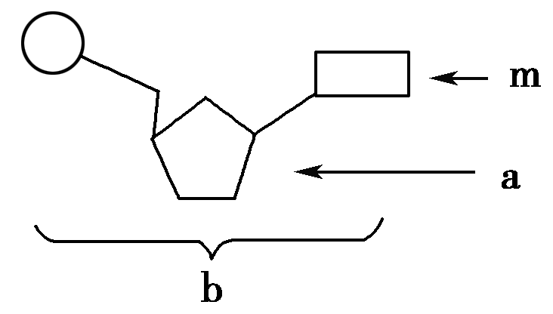
A．若m为腺嘌呤，则b肯定为腺嘌呤脱氧核苷酸
B．在禽流感病毒、幽门螺杆菌体内b均为4种
C．若ATP断裂两个高能磷酸键，脱去两个磷酸基团，可形成b，则a为核糖
D．若a为脱氧核糖，则由b构成的核酸完全水解，得到的化合物最多有8种
10.下列过程中，涉及肽键数量变化的是
A. 洋葱根尖细胞染色体的复制 B. 用纤维素酶处理植物细胞
C. 小肠上皮细胞吸收氨基酸 D. 蛋清中加入NaCl使蛋白质析出
11．下列有关原核细胞与真核细胞的叙述中，错误的是
A．蓝藻和水绵细胞中都含有核糖体 B．它们都有染色体，存在基因
C．最大的区别是原核细胞没有由核膜包围的典型细胞核
D．原核细胞细胞膜的化学组成和结构与真核细胞相似
12. 一般来说造成动植物营养类型不同的主要原因是动物细胞
A．无细胞壁 B．无中央大液泡 C．无叶绿体 D．无中心体
13．右图为电子显微镜视野中观察的某细胞的一部分。下列有关的叙述中，正确的是
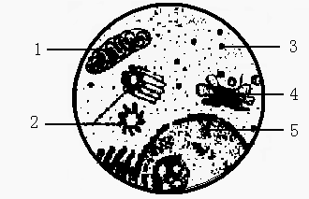
①此细胞既可能是真核细胞也可能是原核细胞
②此细胞是动物细胞而绝对不可能是植物细胞
③结构2不含磷脂，其复制发生在间期
④结构3、5能发生碱基互补配对
A．①② B．③④ C．②③ D．①④
14．下列物质不需要载体协助就能通过细胞膜进入细胞的一组是
A. 甘油、乙醇、维生素D B. 葡萄糖、K+、氨基酸
C. 甘油、脂肪酸、K+ D. 胆固醇、H2O、氨基酸、Na+
15．人的成熟红细胞没有细胞核，在溶血后，只剩下一层细胞膜外壳，称血影。如果将血影中的脂类抽提出来，在水面上铺展开。并用板条将其推挤到一块，则测得的脂类面积约是红细胞表面积的
A.1/2倍 B.1倍 C.2倍 D.4倍
16．一般抗生素能杀死或抑制细菌，但对人类无伤害。下列何种细菌构造或生化途径是抗生素作用的目标？
A 细胞壁 B 核糖体 C粒线体 D DNA复制过程
17．在人体中，由某些细胞合成与释放，并影响其他细胞生理功能的一组物质是
A．信使RNA、必需氨基酸 B．激素、递质 C．淀粉酶、解旋酶 D．肝糖元、丙酮酸
18．下列最能正确表示细胞膜结构的是
19．下列生物特征的叙述，正确的是
①酵母菌 ②乳酸菌 ③硝化细菌 ④衣藻 ⑤金鱼藻 ⑥烟草花叶病毒
A．①②⑥都是原核生物，且都能发生突变 B．①②③都不含叶绿素，且都是分解者
C．①③都是异养生物，且都能进行有氧呼吸 D．③④⑤都具有细胞结构，且都有细胞壁
20.下列有关生命的物质基础和结构基础的阐述，不正确的是 
A．C、H、O、N、P 是ATP、染色质、质粒共有的化学元素 
B．线粒体、核糖体、质粒、酶等结构或物质中肯定没有核糖参与组成的是酶 
C．细胞质基质包括叶绿体基质和线粒体基质
D．人体细胞内干物质中氮元素的含量多于玉米细胞干物质中氮元素的含量，这是因为人体细胞内蛋白质含量高
21．生物体内细胞没有表现出全能性，而是分化为不同的组织、器官，因为
A．细胞丧失了全能性 B．不同的细胞内基因不完全相同
C．基因的表达有选择性 D．在个体发育的不同时期细胞内的基因发生了变化
22．单克隆抗体(单抗)实质上是单个浆细胞通过克隆形成的细胞群产生的化学性质单一、特异性强的免疫球蛋白。下列有关叙述中，错误的是
A．单抗作为生物导弹能定向到达癌细胞所在部位
B．单抗制备的过程要用到动物细胞培养和细胞融合技术
C．在单抗制备的过程中必须经过至少两次细胞筛选
D．只有用物理或化学方法的诱导，才能促使B淋巴细胞与骨髓瘤细胞融合形成杂交瘤细胞
23．右下图示为一人工种子。下列与人工种子培育过程的有关叙述中不正确的是
A．人工种子一般是用离体的植物细胞通过组织培养技术获得
B．胚状体是由愈伤组织分化而成，离体细胞只有形成愈伤组织才能表现出全能性
C．同一批次的人工种子可以保证具有相同的基因型
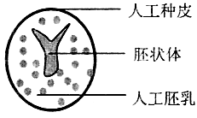
D．胚状体是由未分化的，具有分裂能力的细胞构成
24．下列有关植物体细胞杂交的叙述，不正确的是
A．用酶解法去掉细胞壁，分离出有活力的原生质体
B．诱导两种植物的原生质体融合，进而形成杂种细胞
C．植物体细胞杂交的最终目的是获得细胞代谢产物
D．植物体细胞杂交技术可以克服不同种间远缘杂交不亲和的障碍
25．下列关于植物组织培养的叙述中，错误的是
A．培养基中添加蔗糖的目的是提供营养和调节渗透压
B．培养基中的生长素和细胞分裂素影响愈伤组织的生长和分化
C．离体器官或组织的细胞都必须通过脱分化才能形成愈伤组织
D．同一株绿色开花植物不同部位的细胞经培养获得的愈伤组织基因相同
26．下列与动物细胞培养有关的表述中，不正确的是
A．培养液通常含有蔗糖、氨基酸、无机盐、生长因子和动物血清等
B．原代培养的细胞一般传至10代左右便会出现生长停滞
C．动物细胞培养一般能够传到40—50代，其遗传物质没有发生改变
D．动物细胞培养可用于检测有毒物质和获得大量自身健康细胞
27．下面为制备单克隆抗体过程示意图，相关叙述错误的是
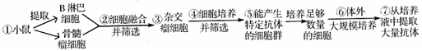
A．④中的筛选是为了获得能产生多种抗体的杂交瘤细胞
B．②中培养基应加入选择性抑制骨髓瘤细胞DNA分子复制的物质
C．上图中有一处明显错误 D．⑤可以无限增殖
28．用细胞工程技术将天竺葵与香茅草杂交产生了驱蚊香草，使有驱蚊作用的香茅醛随天竺葵的蒸发作用散发到空气中，达到驱蚊的效果。有关培育过程的叙述错误的是
A．需要用酶解法制备原生质体 B．愈伤组织的代谢类型是自养需氧型
C．克服了远源杂交不亲和的障碍 D．包含了有丝分裂和细胞分化的过程
29．下列有关自然界中微生物的正确叙述是
A．维生素是某些微生物生长和发育所必需的生长因子
B．只有附着在豆科植物根部的微生物才能进行生物固氮
C．所有微生物在生态系统中均属分解者
D．所有微生物在细胞结构上都无成形的细胞核
30．下表是关于三种生物的能源、碳源、氮源、光合色素的描述，正确的是
比较内容 | 硝化细菌 | 固氮蓝藻 | 根瘤菌
能源 | 氧化有机物 | 光能 | 氧化氮气
碳源 | 利用二氧化碳 | 利用二氧化碳 | 利用糖类等
氮源 | 利用铵盐 | 利用氮气 | 利用氮气
光合色素 | 没有 | 有 | 没有
A．根瘤菌 B．固氮蓝藻 C．硝化细菌和固氮蓝藻 D．上述三种生物
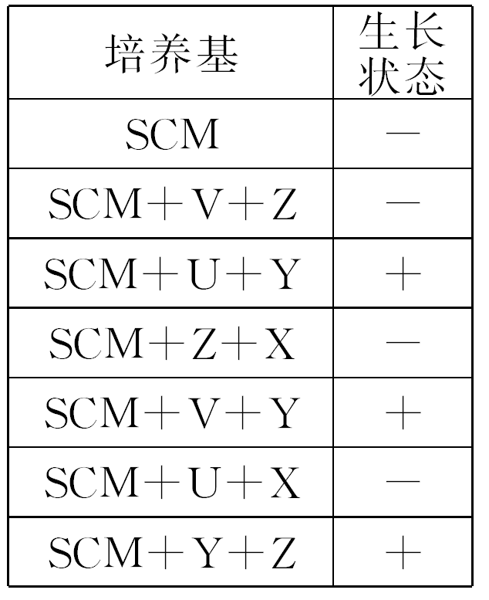
31.右面的资料表明在各种培养基中细菌的生长状况(SCM为简单
培养基；U、V、X、Y、Z代表加入培养基的不同物质)，据表
推测细菌自身不能合成的物质是(说明：“＋”表示能正常生长，
“－”表示不能生长)
A．U B．V C．Y D．Z
32．有关微生物营养物质的叙述中，正确的是
A．是碳源的物质不可能同时是氮源
B．凡碳源都提供能量
C．除水以外的无机物只提供无机盐
D．无机氮源也能提供能量
33．产生标准菌落的细菌的最初数目和培养基分别是
A．一个细菌，液体培养基 B．许多细菌，液体培养基
C．一个细菌，固体培养基 D．许多细菌，固体培养基
34．下列有关生物技术的叙述，不正确的是
A．在谷氨酸发酵的过程中，必须向发酵装置中不断地补充无菌空气
B．在谷氨酸发酵的过程中，添加尿素的主要目的是提供氮源
C．圆褐固氮菌是自生固氮菌，所以在培养圆褐固氮菌时，不需要加有机碳源
D．在微生物发酵的过程中，稳定期是产生大量次级代谢产物的时期
35．下列关于微生物的说法不正确的是
A．微生物产生的次级代谢产物有物种特异性，但不是自身生长繁殖所必需的
B．组成酶的合成只受遗传物质控制，诱导酶合成时环境会影响其基因的表达
C．能将N2转化为NH3的微生物可以是生态系统中的生产者、消费者或分解者
D．酿脓链球菌侵入心脏瓣膜细胞使心脏功能受损是导致风湿性心脏病的原因
36．用显微镜观察人血涂片时，发现视野内有一清晰的淋巴细胞，如图。为进一步放大该细胞，首先应将其移至视野正中央，则装片的移动方向应是
A．向右上方 B．向左上方
C．向右下方 D．向左下方
37．用班氏试剂鉴别健康人的下列四种液体，出现砖红色沉淀的是
A. 血清 B. 唾液 C. 胃 D. 尿液
38．使用显微镜观察洋葱根尖细胞染色体的基本步骤包括：①调节细准焦螺旋；②转换高倍镜；③把分裂中的细胞移至视野中央；④将洋葱根尖永久装片放在低倍镜下观察。正确的操作顺序是
A．①②③④ B．②①④③ C．③②④① D．④③②①
39．某班同学利用光学显微镜对相关的实验材料进行观察并做了记录，下列记录正确的是
A．在观察洋葱根尖有丝分裂实验中，能看到根尖分生区细胞中染色体向两极移动
B．在高倍镜下可以看到黑藻的叶绿体具有双层膜结构
C．将在蔗糖溶液中刚发生质壁分离的洋葱表皮细胞转到清水中，可发生质壁分离复原
D．若观察的细胞是无色透明的，为了取得明显的效果，应调节出较亮的视野
40.某人身体不适，全身浮肿，去医院做尿液检查时，化验师做了如下操作：①取稀释尿液2 mL；②加0.1 g／mL NaOH溶液2 mL摇匀；③加0．01 g／mL CuSO4溶液3～4滴，摇匀；④观察结果有紫色出现。该人可能患
A．糖尿病 B．肾小球炎 C．脂肪肝 D．过敏性皮炎
第Ⅱ卷(非选择题，共40分)
41．（7分）以下A、B、C图分别表示三种不同类型的生物细胞，图D表示发生在某生物细胞中的生理活动示意图，请回答下列问题：
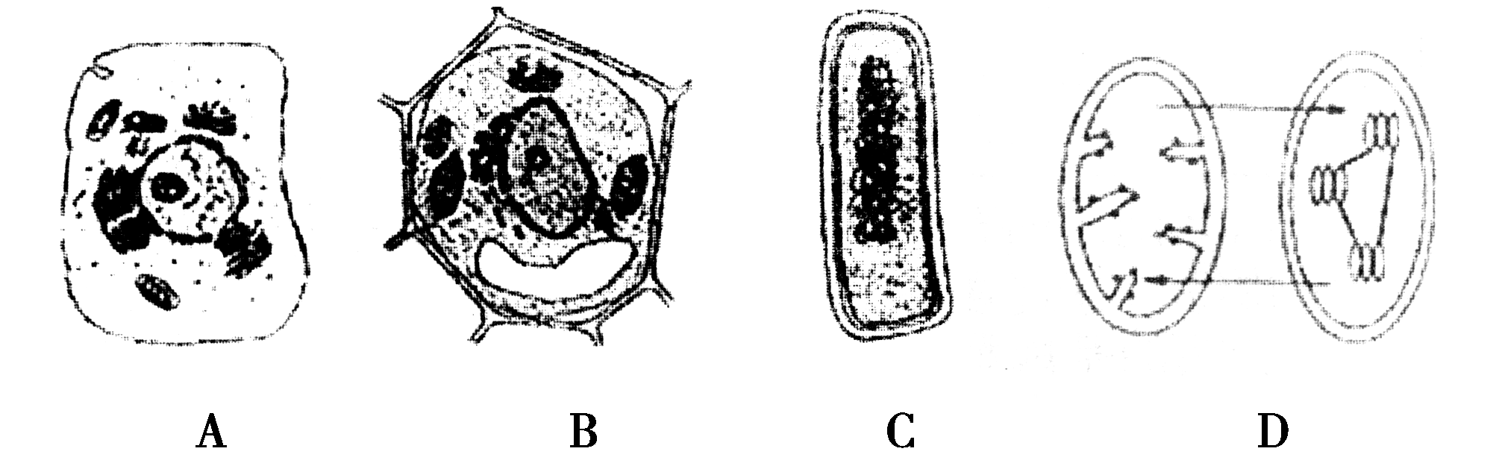
(1)A、B、C中，能够发生图D所示生理活动的细胞是图________。
A、B所示细胞和C的主要区别是：A、B________。
(2)A、B、C所代表的生物遵循孟德尔遗传规律的是图______ __ ，图C中能够发生碱基互补配对的细胞器是________。
(3)事实上，图B所示细胞在高浓度溶液中处于_______ _状态，图B所示的细胞不能作为鉴定还原糖的理想实验材料，原因是______ 。（2分）
42．（8分）下面两幅图分别是单克隆抗体制备过程和克隆羊培育过程示意图，请据图回答下列问题：
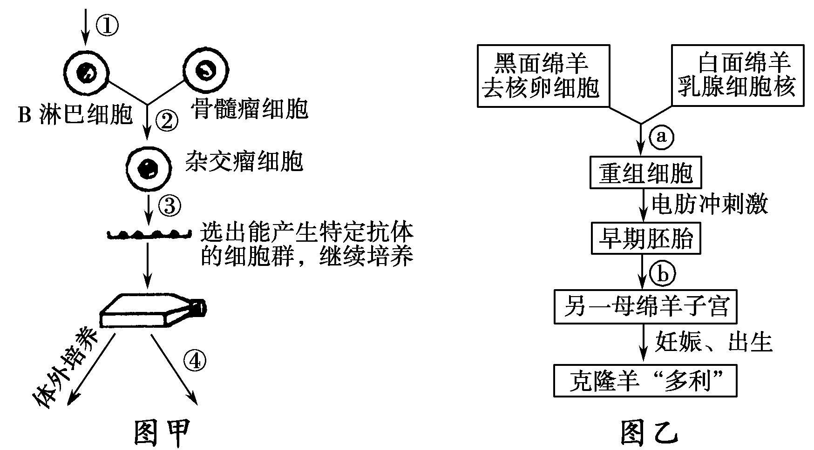
(1)图甲和图乙所示的过程中，都必须用到的动物细胞工程技术手段是 。
(2)图甲中②过程常在 诱导下完成，④过程与体外培养相比，其优点是 。
(3)单克隆抗体能定向攻击癌细胞，主要是利用其 。
(4)若不考虑环境因素影响，克隆羊的性状全部像白面绵羊吗？ 。原因是 。
(5)图乙过程的技术具有多种用途，但是不能( )
A．有选择地繁殖某一性别的家畜 B．繁殖家畜中的优良个体
C．用于保存物种 D．改变动物的核基因
(6)在现有技术条件下，还不能将从动物体内分离出来的成熟的体细胞直接培养成一个新个体，而是必须将体细胞的细胞核移植到去核的卵细胞中才能发育成新个体，你认为原因最可能是( )
A．卵细胞大，便于操作 B．卵细胞含有的营养物质多
C．卵细胞的细胞质可使体细胞核全能性得到表达 D．重组细胞才具有全能性
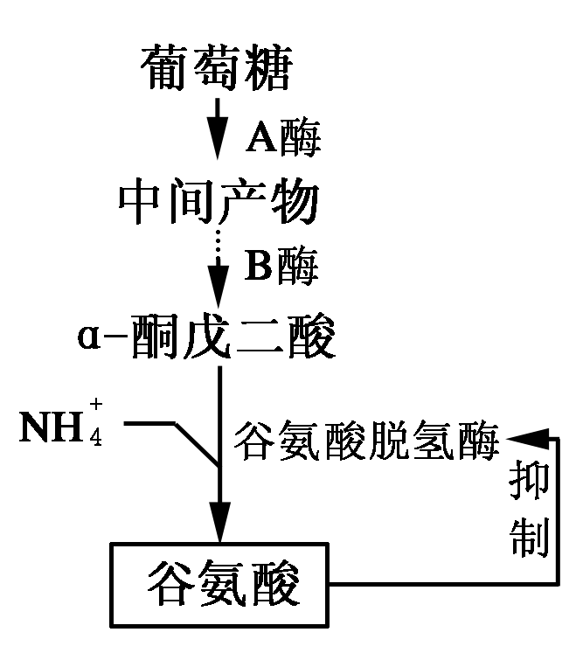
43．（11分）.如右图所示谷氨酸棒状杆菌合成谷氨酸的途径，通过发酵工程可以大量生产谷氨酸。谷氨酸的钠盐就是我们食用的味精。
(1)谷氨酸棒状杆菌繁殖的方式是________。
(2)谷氨酸发酵的培养基成分有豆饼水解液、玉米浆、尿素、
磷酸氢二钾、硫酸镁、生物素等，这其中作为生长因子
的是_____ ___。
(3)假设B酶只有细胞内出现某种中间产物后才能合成，则B酶是
一种______ _酶。
(4)由图可知，谷氨酸棒状杆菌体内若积累了较多的谷氨酸，
则会抑制谷氨酸脱氢酶的活性，微生物这种对自然代谢速率的调节
称为______ __ 。基于上述原因，在谷氨酸发酵生产中若想提
高谷氨酸产量，可设法改变 。

Ⅱ.下表是某微生物培养基成分。请根据此表回答下列问题：
编号 | 成分 | 含量
① | S | 10 g
② | (NH₄)₂SO₄ | 0.4 g
③ | K₂HPO₄ | 4.0 g
④ | MgSO₄ | 9.25 g
⑤ | FeSO₄ | 0.5 g
⑥ | CaCl₂ | 0.5 g
⑦ | H₂O | 100 mL

- 如果用此培养基鉴别饮用水中是否含有大肠杆菌，其成分中除添加琼脂外还应该添加_______ _和________。
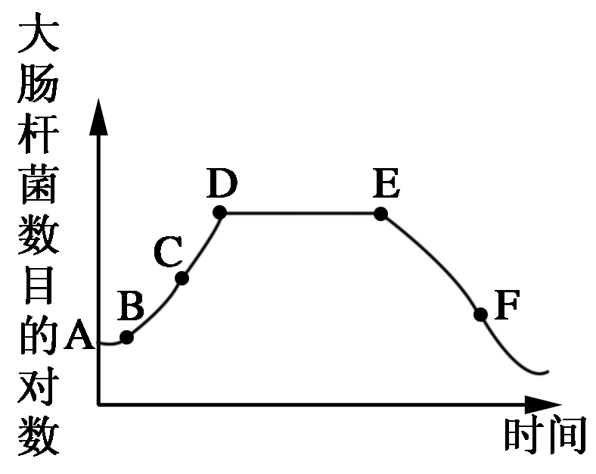

(2)目前通过发酵工程可以生产治疗糖尿病的胰岛素。右图表示含有人胰岛素基因的大肠杆菌生长曲线，其中BC段表示的是________期；大肠杆菌代谢产物(胰岛素)大量积累的时期相当于曲线的________段，胰岛素是________代谢产物；在生产中可采用________法延长稳定期的时间，以提高产量。

44．（14分）红薯和土豆都富含淀粉，但红薯吃起来比土豆甜。为探究其原因，某兴趣小组在温度不同、其他条件相同的情况下，对处于休眠期的红薯块根与土豆块茎处理30分钟后，测定还原糖的含量。结果如图：
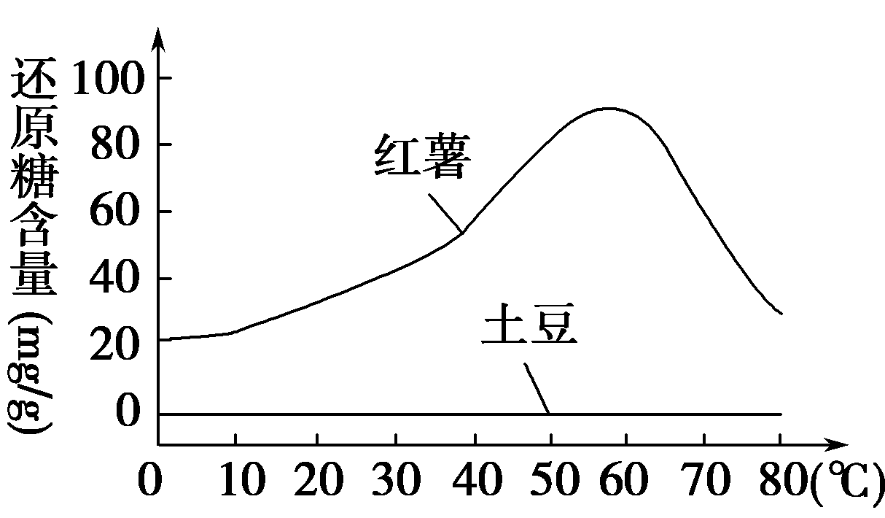
(1)由题图中曲线可知，60℃时红薯还原糖含量最高，原因是
_________________________________________________________________。（2分）
(2)土豆不含还原糖的原因是 _____________________________________________________________________。
(3)为了确定土豆不含淀粉酶的原因，请完成以下实验：
实验原理：
①淀粉能被淀粉酶水解为还原糖。
②____________________________________________________________________。
备选材料与用具：去掉淀粉与还原糖的红薯提取液，去掉淀粉的土豆提取液，双缩脲试剂A液，
双缩脲试剂B液，斐林试剂甲液，斐林试剂乙液，苏丹Ⅲ染液，3%的淀粉溶液，3%的蔗糖溶液等。
实验步骤：
第一步：取A、B两支试管，在A试管中加入去掉淀粉的土豆提取液2 mL，在B试管中加入去掉淀粉与还原糖的红薯提取液2 mL，________水浴保温5分钟。
第二步：向A、B两试管中加入等量的水浴加温至60℃的________溶液。水浴保温5分钟。
第三步：将____________________（2分）注入C试管摇匀后，向A、B试管内各加入2 mL，然后_______________ 。
最可能的实验结果：A试管 ， B试管
(4)食用土豆时，消化分解成的葡萄糖，几乎被小肠上皮细胞全部吸收，该吸收过程需要________ _和_________。糖尿病病人食用较多土豆，吸收的葡萄糖不同于常人的代谢出路是 。

